int type selection sort

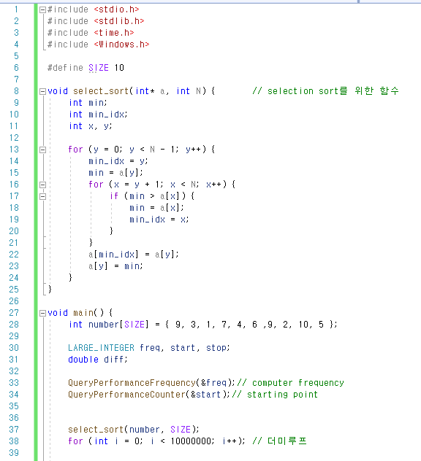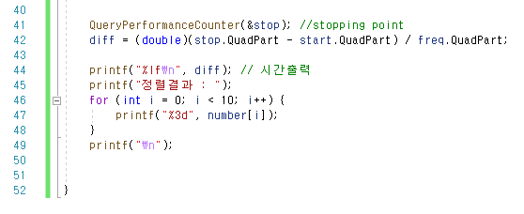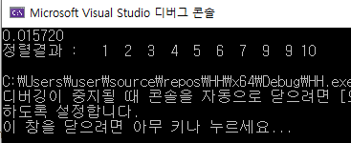

generalized selection sort

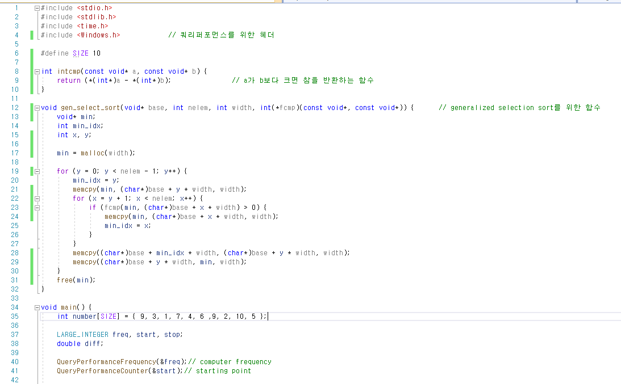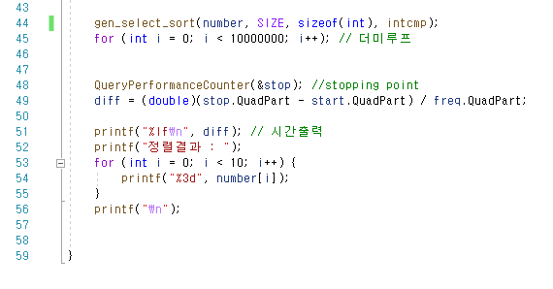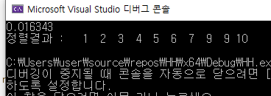

int type으로 만든 selection sort 와 모든 type 에 대하여 사용할 수 있는 generalized selection sort 모두 제대로 오름차순 정렬이 되는 것을 확인할 수 있다.

generalized selection sort는 (char\*) base + y\* width 를 사용하여 무슨 타입이든지에 상관없이 배열에 접근할 수 있다. 이때 char\*는 1바이트를 사용하였는데 이는 width를 통해 정렬할 배열의 메모리 크기, 즉 타입을 입력받아 사용하기 위함이다. 또한 함수포인터를 사용하여 배열요소들의 비교를 수행하였다. 이때 함수포인터로 호출할 intcmp함수의 경우 정렬할 메모리 타입이 int이기 때문에 \*(int\*)a 와 같이 int 포인터타입으로 형변환을 한 뒤 참조하였다. 이는 정렬할 메모리 타입에 따라 수정해야 하는 부분이다.

generalized selection sort의 경우 intcmp, memcpy와 같은 함수의 호출과 메모리공간의 할당으로 인해 동작시간이 비교적 길다는 것을 쿼리퍼포먼스를 통해 확인하였다. 그러나 유의미한 차이가 아니므로 일반화하여 유용하게 사용할 수 있다.